Настройка сервера Debian 9 после установки
(устанавливал Debian с родным DE, т.к. в системе без DE не работало автомонтирование NFS папок в fstab)
Оглавление
1. Установка и настройка SSH 1
2. Установка и настройка SUDO 1
3. Установим MC 2
Добавим репозитории 2
Разноцветный терминал 2
4. Добавляем диски 2
Идентифицируем жесткий диск 2
Создание файловой системы 2
5. Создаем пользователей 4
Объединяем пользователей в группу 4
6. Создаем папки 4
7. Меняем пользователей и права созданных папок 4
8. Установка и настройка NFS 4
9. Установка и настройка Samba 5
10. Настройка transmission-daemon в Debian 9 (Stretch) 7
11. Plex 11
плагин Кинопоиск для отображения инфо о фильмах с указанием рейтинга Кинопоиска 12
перенос настроек Plex с другого сервера (не проверено) 12
12. Яндекс.Диск 12
13. Установка Webmin 13
14. Установка NGINX + php-fpm + mysql 13
Сначала установим NGINX 13
Следующим шагом устанавливаем php 14
Осталось установить MySQL 15
Автозагрузка NGINX 16
15. Letsencrypt 16
Настройка Certbot. 16
16. Qbittorrent-tox 20

В процессе установки Debian задаем пароль для пользователя root - rootpassw, создаем пользователя username с паролем userpassw.

Установка и настройка SSH
В консоли от пользователя root (можно воспользоваться SU и ввести пароль ROOT)
apt update
apt install ssh

Установка и настройка SUDO
su
вводим пароль root
apt install sudo
adduser username sudo
reboot
После перезагрузки продолжаем

Установим MC
sudo apt install mc

Добавим репозитории
sudo nano /etc/apt/sources.list
добавим ко всем строкам в конец contrib non-free
и добавим репозиторий backports
deb http://ftp.ru.debian.org/debian/ stretch-backports main contrib non-free
сохраняем, закрываем
sudo apt update

Разноцветный терминал
За отображение строки приветствия отвечает файл .bashrc в домашней папке пользователя.
Ищем в файле строки PS1. Первая строка PS1 отвечает за отображение строки приветствия пользователя root, вторая (после первого else) за приветствие остальных пользователей.
Меняем «пользовательский PS1» на
PS1='${debian_chroot:+($debian_chroot)}\[\033[01;32m\]\u@\h\[\033[00m\] \[\033[01;34m\]\w \$\[\033[00m\] '
После следующей авторизации приветствие консоли примет такой вид:
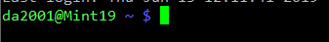

Добавляем диски

Идентифицируем жесткий диск
Начнем с того, что найдем под каким именем скрывается жесткий диск в системе. Для этого используем команду ls:
ls /dev/sd*
Если в системе несколько жестких дисков, то скорее всего мы получим примерно следующую картину:
/dev/sda /dev/sda2 /dev/sdb1 /dev/sdc
/dev/sda1 /dev/sdb /dev/sdb2 /dev/sdd
Для понимания стоит отметить, что /dev/sda /dev/sdb/ и т. д. (без цифр) - это сами жесткие диски, а вот /dev/sda1, /dev/sda2 - это разделы на жестких дисках.

Создание файловой системы
Если жесткий диск новый, то на нем не должно быть никакой файловой системы. Нам остается лишь получить информацию по этому жесткому диску с помощью утилиты fdisk. Вводим:
fdisk -l /dev/sdc
Получаем ответ, в котором будет указан раздел жесткого диска.
Disk /dev/sdc: 931.5 GiB, 1000204886016 bytes, 1953525168 sectors
Units: sectors of 1 * 512 = 512 bytes
Sector size (logical/physical): 512 bytes / 4096 bytes
I/O size (minimum/optimal): 4096 bytes / 4096 bytes
Убедившись в том, что это нужный диск, приступаем. Для начала нужно будет создать новый раздел, для этого опять используем программу fdisk:
sudo fdisk /dev/sdc
Запустится утилита fdisk, которая попросит ввести какую-нибудь команду.
Welcome to fdisk (util-linux 2.25.2).
Changes will remain in memory only, until you decide to write them.
Be careful before using the write command.
Command (m for help):
Вводим одну единственную букву - n.
Затем отвечаем на вопрос о типе раздела:
Partition type
p primary (0 primary, 0 extended, 4 free)
e extended (container for logical partitions)
Если планируется создавать один раздел, или больше (но не более четырех), то выбираем пункт p.
У Partition number, First sector и Last sector оставляем все по умолчанию и просто нажимаем Enter.
Если все прошло успешно, то появится сообщение примерно следующего содержания:
Created a new partition 1 of type 'Linux' and of size 931.5 GiB.
Теперь нужно сохранить эти изменения - вводим команду w, которая укажет программе fdisk о необходимости выйти, предварительно записав изменения на диск. Если же что-то было сделано не так, то можно выйти без изменений введя команду q.
Далее нужно создать файловую систему на жестком диске. Пусть это будет ext4:
sudo mkfs.ext4 /dev/sdс1
Так же может оказаться, что диск уже до этого использовался, и там вполне может быть уже существующая файловая система. В таком случае при форматировании раздела появится следующее сообщение:
/dev/sdc1 contains a ntfs file system
Proceed anyway? (y,n)
Если на жестком диске нет никаких нужных данных, и не планируется использование файловой системы NTFS, то нужно ответить y.
Осталось смонтировать (добавить) раздел в систему. Допустим это будет папка /backup, расположенная в корне. Создаем папку:
mkdir /backup
Теперь получим идентификатор раздела командой blkid:
sudo blkid
После чего будет выведен список всех разделов в системе и их UUID:
/dev/sdc1: UUID="360ca23a-300t-asdd-8c8e-a3xdf46dlpf1" TYPE="ext4"
Находим нужный, и запоминаем его UUID. Теперь открываем /etc/fstab, и добавляем туда следующую строчку:
UUID=360ca23a-300t-asdd-8c8e-a3xdf46dlpf1 /backup ext4 errors=remount-ro 0 1
или как вариант, выполнить команду:
echo "UUID=360ca23a-300t-asdd-8c8e-a3xdf46dlpf1 /backup ext4 errors=remount-ro 0 1" >> /etc/fstab
Этим мы объясняем системе, что при загрузке следует смонтировать раздел с определенным UUID как папку /backup и файловой системой ext4.
Для того, чтобы примонтировать раздел прямо сейчас, можно выполнить следующую команду:
mount -t ext4 /dev/sdc1 /backup
На этом добавление жесткого диска в систему завершено.

Создаем пользователей
sudo adduser username1
sudo adduser username2
(в процессе создания будут созданы домашние каталоги и оболочка, а также запрос на задание пароля)

Объединяем пользователей в группу
создаем группу group1
sudo groupadd group1
добавляем пользователей в группу
sudo usermod -a -G group1 username

Создаем папки
sudo mkdir -p /fold/subfold/subsubfold
* - параметр -p создание папок по пути к конечной папки, если их нет
sudo mkdir -p /mnt/sdb1/Audio /mnt/sdb1/Files /mnt/sdb1/Ira /mnt/sdb1/Kate /mnt/sdb1/Photo /mnt/sdb1/Torrent/Auto /mnt/sdc1/Films /mnt/sdc1/Mult /mnt/sdc1/Serials

Меняем пользователей и права созданных папок
Пользователи
sudo chown username:group1 /fold /fold1/subfold

sudo chown da2001:family /mnt/sdb1/Audio /mnt/sdb1/Files /mnt/sdb1/Photo /mnt/sdb1/Torrent /mnt/sdc1/Films /mnt/sdc1/Mult /mnt/sdc1/Serials
sudo chown ira:family /mnt/sdb1/Ira
sudo chown kate:family /mnt/sdb1/Kate
Права доступа к папкам и файлам
папки
sudo find /home/test -type d -exec chmod 755 {} \;
файлы
sudo find /home/test -type f -exec chmod 644 {} \;

Установка и настройка NFS
sudo apt install nfs-kernel-server nfs-common
Настройки сервера
Все настройки сервера хранятся в файле /etc/exports. Открываем его на редактирование
sudo nano /etc/exports
и добавляем в конец файла строки вида (строк может быть произвольное количество):
/path/to/folder 192.168.1.0/24(rw,sync,no_subtree_check)
Настройки клиента
Проверим какие папки можем примонтировать, запросим список шар удаленного сервера
showmount -e 192.168.1.8
создадим папки, в которые будем монтировать
sudo mkdir -p /mnt/nfs/NAS/data1 /mnt/nfs/NAS/data2 /mnt/nfs/NAS/data3
в fstab по адресу /etc/fstab
sudo nano /etc/fstab
добавим отдельную запись для каждой папки
192.168.1.7:/media/data1 /mnt/nfs/NAS/data1 nfs auto 0 0
192.168.1.7:/media/data2 /mnt/nfs/NAS/data2 nfs auto 0 0
192.168.1.7:/media/data3 /mnt/nfs/NAS/data3 nfs auto 0 0
!!!ТАКОЕ МОНТИРОВАНИЕ НЕ ЗАРАБОТАЛО НА Debian 9.9 без DE. Установил систему с родным DE (Gnome) и все стало монтироваться при загрузке!!!

Установка и настройка Samba
sudo apt install samba
При помощи терминала сделаем резервную копию начального файла конфигурации:
sudo cp /etc/samba/smb.conf{,.bak}
Теперь можно отредактировать файл настроек /etc/samba/smb.conf,
sudo nano /etc/samba/smb.conf
Пример конфигурации:
#===== Global Settings =====

[global]
netbios name = DSERV
obey pam restrictions = yes
dns proxy = no
pam password change = yes
workgroup = HOME
panic action = /usr/share/samba/panic-action %d
syslog = 0
log file = /var/log/samba/log.%m
server role = standalone server
passwd program = /usr/bin/passwd %u
map to guest = bad user
max log size = 1000
passdb backend = tdbsam
passwd chat = *Enter\snew\s*\spassword:* %n\n *Retype\snew\s*\spassword:* %n\n *password\supdated\ssuccessfully* .
os level = 20
usershare allow guests = yes
security = user
wins support = no
printing = CUPS
printing name = CUPS

#===== Share Definitions =====

[printers]
comment = All Printers
browseable = no
path = /var/spool/samba
printable = yes
guest ok = no
read only = yes
create mask = 0700

[print$]
comment = Printer Drivers
path = /var/lib/samba/printers
browseable = yes
read only = yes
guest ok = no

[Audio]
path = /mnt/sdb1/Audio
browseable = yes
read only = no
guest ok = no
create mask = 0644
directory mask = 0755
force group = family

[Files]
path = /mnt/sdb1/Files
browseable = yes
read only = no
guest ok = no
create mask = 0644
directory mask = 0755
force group = family

[Ira]
path = /mnt/sdb1/Ira
browseable = yes
read only = no
guest ok = no
create mask = 0644
directory mask = 0755
force group = family

[Kate]
path = /mnt/sdb1/Kate
browseable = yes
read only = no
guest ok = no
create mask = 0644
directory mask = 0755
force group = family

[Photo]
path = /mnt/sdb1/Photo
browseable = yes
read only = no
guest ok = no
create mask = 0644
directory mask = 0755
force group = family

[Films]
path = /mnt/sdc1/Films
browseable = yes
read only = no
guest ok = no
create mask = 0644
directory mask = 0755
force group = family
[Mult]
path = /mnt/sdc1/Mult
browseable = yes
read only = no
guest ok = no
create mask = 0644
directory mask = 0755
force group = family

[Serials]
path = /mnt/sdc1/Serials
browseable = yes
read only = no
guest ok = no
create mask = 0644
directory mask = 0755
force group = family

[Torrent]
path = /mnt/sdb1/Torrent
browseable = yes
read only = no
guest ok = no
create mask = 0644
directory mask = 0755
force group = family

Теперь надо разобраться с пользователями.
Samba использует пользователей которые уже есть в системе, возьмем для примера имя user, допустим что он уже есть в системе, надо внести его в базу данных SMB и назначить пароль для доступа к общим ресурсам, сделаем это командой:
sudo smbpasswd -a user
Вам будет предложено ввести пароль, пользователь будет добавлен в базу, теперь необходимо включить этого пользователя.
sudo smbpasswd -e user
Перезагружаем samba
sudo service smbd restart

Настройка transmission-daemon в Debian 9 (Stretch)
Для Linux существует замечательный легкий BitTorrent-клиент, который называется transmission-daemon. Работает он совершенно безотказно, но вот произвести его первоначальную настройку для многих новичков является нетривиальной задачей. Самое интересное, что некоторые моменты в настройках меняются от версии к версии как самого transmission-daemon, так и дистрибутива. В данном мануале приведу пример настройки transmission-daemon под Debian 9.
Устанавливаем transmission-daemon, если он у вас еще не установлен
sudo apt install transmission-daemon
Копируем конфигурационные файлы в директорию пользователя, от имени которого будет запускаться transmission-daemon
sudo cp -r /etc/transmission-daemon /home/da2001/.config/
Меняем права доступа
sudo chown -R da2001:da2001 /home/da2001/.config/transmission-daemon
В /etc/init.d/transmission-daemon меняем
USER=da2001
В /etc/default/transmission-daemon меняем
CONFIG_DIR="/home/da2001/.config/transmission-daemon"
Выполняем команду
sudo systemctl edit transmission-daemon.service
В открывшемся окне вписываем
[Service]
User=da2001
Сохраняем изменения и выходим.
Если у вас редактор по умолчанию Nano, то для того чтобы сохранить и выйти необходимо нажать Ctrl+O, затем Ctrl+X, если же Vi, то жмем Esc, затем набираем :wq! и жмем Enter.
Перезагружаемся.
В /home/da2001/.config/transmission-daemon/settings.json меняем:
если компьютер, на котором будет запускаться transmission-daemon имеет статический ip, то прописываем этот ip в строку
"bind-address-ipv4": "192.168.1.8",
сюда вписываем директорию, в которую будут загружаться торренты
"download-dir": "/mnt/sdb1/Torrent",
если хотим указать отдельную директорию для незавершенных загрузок, то меняем значение на true
"incomplete-dir-enabled": true,
и указываем директорию для незавершенных загрузок
"incomplete-dir": "/mnt/sdb1/Torrent/incomplete",
устанавливаем количество информации, выдаваемой в /var/log/syslog, значение можно менять от 0 до 9, где 0 - отсутствие записей в логи
"message-level": 1,
чтобы обращаться к transmission-daemon через web-интерфейс, прописываем true, иначе оставляем false
"rpc-enabled": true,
сюда прописываем ip-адрес, который указали в поле "bind-address-ipv4"
"rpc-bind-address": "192.168.1.8",
если хотим, чтобы запрашивался пароль для доступа через web-интерфейс, то меняем на true, иначе оставляем false
"rpc-authentication-required": true,
если в предыдущем пункте выбрали true, то устанавливаем имя для подключения к web-интерфейсу
"rpc-username": "da2001",
в кавычки вписываем свой пароль, после перезагрузки конфигурации его значение будет хэшированно
"rpc-password": "63e518bf450175974b02403e657357326a76452f3Io4VSG2a",
можно поменять порт, по которому будет доступен web-интерфейс
"rpc-port": 1419,
чтоб web-интерфейс был доступен только с определенных ip и/или подсетей, то меняем на true
"rpc-whitelist-enabled": true,
в этой строке указываем необходимые ip и подсети через запятую и без пробела
"rpc-whitelist": "127.0.0.1,192.168.1.*",
для снижения фрагментации скачанных файлов на диске, резервируем место под них заранее
"preallocation": 2,
по-умолчанию стоит 1, меняем ее на 2.
Основные настройки на этом закончены. Но можно настроить еще всякие дополнительные функции, например, чтоб transmission-daemon подбирал .torrent-файлы из определенной директории и ставил их на закачку, для этого в конец конфигурационного файла дописываем строки
"watch-dir": "/mnt/sdb1/Torrent/Auto",
"watch-dir-enabled": true
причем не забываем поставить запятую в конец строки, после которой мы добавили эти строки.
Так же владельцем директории /mnt/sdb1/Torrent должен быть da2001 - юзер, от имени которого запускается transmission-daemon
sudo chown -R da2001:da2001 /mnt/sdb1/Torrent
Права на директорию /mnt/sdb1/Torrent и файлы в ней должны быть 775
sudo chmod -R 775 /mnt/sdb1/Torrent
Если Вы настроили автодобавление .torrent-файлов из определенной директории на закачку, то по умолчанию, после того, как это автодобавление произошло, файл автоматически переименовывается из foobar.torrent в foobar.torrent.added. Чтоб файлы .torrent.added автоматически удалялись, то можно добавить соответствующую задачу в cron, а можно в /home/da2001/.config/transmission-daemon/settings.json изменить строки на
"script-torrent-done-enabled": true,
"script-torrent-done-filename": "/usr/sbin/transmission-rm-added.sh",
затем создать файл /usr/sbin/transmission-rm-added.sh
sudo touch /usr/sbin/transmission-rm-added.sh
со следующим содержимым
#!/bin/bash
rm /mnt/sdb1/Torrent/Auto/*.added
после чего владельцем файла /usr/sbin/transmission-rm-added.sh делаем юзера da2001
sudo chown da2001:da2001 /usr/sbin/transmission-rm-added.sh
ПРИМЕР файла настроек /home/da2001/.config/transmission-daemon/settings.json
{
"alt-speed-down": 50,
"alt-speed-enabled": false,
"alt-speed-time-begin": 540,
"alt-speed-time-day": 127,
"alt-speed-time-enabled": false,
"alt-speed-time-end": 1020,
"alt-speed-up": 50,
"bind-address-ipv4": "0.0.0.0",
"bind-address-ipv6": "::",
"blocklist-enabled": false,
"blocklist-url": "http://www.example.com/blocklist",
"cache-size-mb": 4,
"dht-enabled": true,
"download-dir": "/mnt/sdb1/Torrent",
"download-limit": 100,
"download-limit-enabled": 0,
"download-queue-enabled": true,
"download-queue-size": 5,
"encryption": 1,
"idle-seeding-limit": 30,
"idle-seeding-limit-enabled": false,
"incomplete-dir": "/home/da2001/Downloads",
"incomplete-dir-enabled": false,
"lpd-enabled": false,
"max-peers-global": 200,
"message-level": 1,
"peer-congestion-algorithm": "",
"peer-id-ttl-hours": 6,
"peer-limit-global": 200,
"peer-limit-per-torrent": 50,
"peer-port": 51413,
"peer-port-random-high": 65535,
"peer-port-random-low": 49152,
"peer-port-random-on-start": false,
"peer-socket-tos": "default",
"pex-enabled": true,
"port-forwarding-enabled": true,
"preallocation": 2,
"prefetch-enabled": true,
"queue-stalled-enabled": true,
"queue-stalled-minutes": 30,
"ratio-limit": 2,
"ratio-limit-enabled": true,
"rename-partial-files": true,
"rpc-authentication-required": true,
"rpc-bind-address": "0.0.0.0",
"rpc-enabled": true,
"rpc-host-whitelist": "",
"rpc-host-whitelist-enabled": true,
"rpc-password": "{90998958412461688d13fee3d914779e6a11974ddZge1k/q",
"rpc-port": 9091,
"rpc-url": "/transmission/",
"rpc-username": "da2001",
"rpc-whitelist": "127.0.0.1",
"rpc-whitelist-enabled": false,
"scrape-paused-torrents-enabled": true,
"script-torrent-done-enabled": false,
"script-torrent-done-filename": "",
"seed-queue-enabled": false,
"seed-queue-size": 10,
"speed-limit-down": 10000,
"speed-limit-down-enabled": true,
"speed-limit-up": 100,
"speed-limit-up-enabled": false,
"start-added-torrents": true,
"trash-original-torrent-files": false,
"umask": 18,
"upload-limit": 100,
"upload-limit-enabled": 0,
"upload-slots-per-torrent": 14,
"utp-enabled": true,
"watch-dir": "/mnt/sdb1/Torrent/Auto",
"watch-dir-enabled": true
}
После изменения настроек ОБЯЗАТЕЛЬНО выполняем команду
sudo invoke-rc.d transmission-daemon reload
и только после этого
sudo service transmission-daemon restart
Все, можно пользоваться transmission-daemon-ом через web-интерфейс по адресу http://127.0.0.1:1419 с компьютера на котором установлен transmission-daemon или по адресу http://server-ip:1419 с любого компьютера в вашей локальной сети.
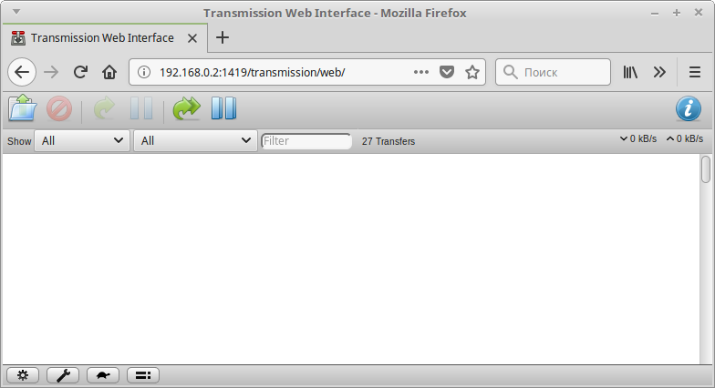
В левом нижнем углу можно поменять настройки transmission-daemon.

А еще transmission-daemon-ом можно управлять при помощи программы Transmission remote GUI https://github.com/transmission-remote-gui/transgui
sudo apt install transgui

Plex
Скачиваем с официального сайта установочный файл
https://www.plex.tv/media-server-downloads/#plex-media-server
wget https://downloads.plex.tv/plex-media-server-new/1.15.5.994-4610c6e8d/debian/plexmediaserver_1.15.5.994-4610c6e8d_amd64.deb
установим пакет с помощью утилиты dpkg
sudo dpkg -i plexmediaserver_1.15.5.994-4610c6e8d_amd64.deb
если в процессе установки система скажет, что есть неразрешенные зависимости, вводим
sudo apt-get -f install
НО, лучше воспользоваться apt. Находясь в папке с пакетом, ввести
sudo apt install ./plexmediaserver_1.15.5.994-4610c6e8d_amd64.deb
при использовании apt все зависимости установятся автоматически.
В процессе установки, по адресу: etc/apt/sources.list.d/ создается файл plexmediaserver.list следующего содержания:
# When enabling this repo please remember to add the PlexPublic.Key into the apt setup.
# wget -q https://downloads.plex.tv/plex-keys/PlexSign.key -O - | sudo apt-key add -
#deb https://downloads.plex.tv/repo/deb/ public main
т.е., для добавления репозитория Plex выполним
wget -q https://downloads.plex.tv/plex-keys/PlexSign.key -O - | sudo apt-key add -
и раскомментируем нижнюю строку (удалим #)
deb https://downloads.plex.tv/repo/deb/ public main
После установки удалим уже не нужный файл
rm plexmediaserver_1.15.5.994-4610c6e8d_amd64.deb

плагин Кинопоиск для отображения инфо о фильмах с указанием рейтинга Кинопоиска
устанавливаем git
sudo apt update && sudo apt install -y git
переходим в папку, где Plex хранит все плагины
cd /var/lib/plexmediaserver/Library/Application\ Support/Plex\ Media\ Server/Plug-ins/
скачиваем плагин, меняем владельца, перезагружаем Plex
sudo git clone https://github.com/amirotin/Kinopoisk.bundle.git
sudo chown -R plex:plex Kinopoisk.bundle/
sudo service plexmediaserver restart
перед добавлением библиотек с медиа, нужно настроить Plex, выставить агент Кинопоиск по-умолчанию и указать русский язык. Plex доступен по адресу: http://server-ip:32400/web

перенос настроек Plex с другого сервера (не проверено)
скопировать со старого Plex данные из
/var/lib/plexmediaserver/Library/Application Support/Plex Media Server/

Яндекс.Диск
Устанавливается и настраивается по официальной инструкции
https://yandex.ru/support/disk/cli-clients.html
Хотя при первоначальной настройке можно указать – запускать при старте системы, у меня это не заработало.
Перезагружаемся и проверяем работу клиента
yandex-disk status
если видим сообщение типа
демон не запущен
читаем дальше:
Создадим юнит запуска в systemd
sudo nano /etc/systemd/system/yandex-disk@.service
вставим в него следующее
[Unit]
Description=Yandex.Disk
Requires=network.target
After=network.target

[Service]
Type=forking
User=%i
ExecStart=/usr/bin/yandex-disk start
RestartSec=1min
Restart=on-failure

[Install]
WantedBy=multi-user.target
Добавляем ссылку на автозагрузку юнита
sudo systemctl enable yandex-disk@da2001.service

Установка Webmin
Инструкция с официального сайта http://www.webmin.com/deb.html
Добавим репозиторий
sudo nano /etc/apt/sources.list
и вставим
deb https://download.webmin.com/download/repository sarge contrib
импортируем ключ GPG
wget http://www.webmin.com/jcameron-key.asc
apt-key add jcameron-key.asc
и, непосредственно, сама установка
sudo apt update
sudo apt install apt-transport-https && sudo apt install webmin
после этого открываем в браузере
https://server-ip:10000

Установка NGINX + php-fpm + mysql

Сначала установим NGINX
sudo apt update
sudo apt install nginx
проверяем работу сервера: вводим в браузере http://server-ip
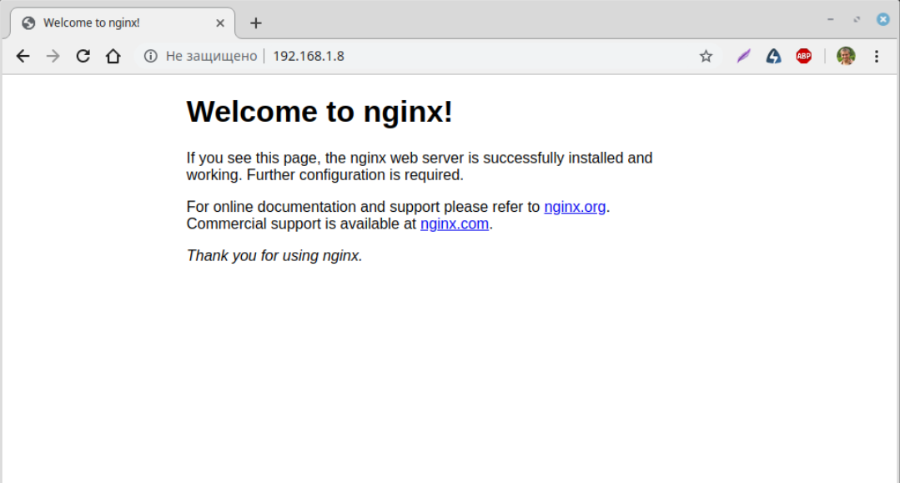

Следующим шагом устанавливаем php
sudo apt install php-fpm php-mysql
Для настройки nginx для работы с php создадим виртуальный хост и в его настройках сделаем соответствующие настройки.
Создаем папку, где будут храниться все файлы нашего сайта
sudo mkdir /var/www/da2001.su
Сделаем стартовую страницу сайта
sudo nano /var/www/da2001.su/index.html
с таким содержимым
<html>
<head>
<meta http-equiv="content-type" content="text/html; charset=UTF-8" />
<title>Добро пожаловать на сайт da2001.su!</title>
</head>
<body>
<h1>Отлично! Всё работает!</h1>
da2001.su
</body>
</html>
Затем создадим конфигурационный файл в каталоге /sites-available:
sudo nano /etc/nginx/sites-available/da2001.su
вставим в него следующий текст:
server {
listen 80;
listen [::]:80;
root /var/www/da2001.su;
index index.php index.html index.htm;
server_name da2001.su www.da2001.su;

location / {
try_files $uri $uri/ =404;
}

location ~ \.php$ {
try_files $uri = 404;
fastcgi_pass unix:/var/run/php/php7.0-fpm.sock;
fastcgi_index index.php;
fastcgi_param SCRIPT_FILENAME $document_root$fastcgi_script_name;
include fastcgi_params;
}

}
Теперь необходимо активировать созданную конфигурацию виртуального хоста. Для этого создадим на нее символьную ссылку в папке /etc/nginx/sites-enabled/
sudo ln -s /etc/nginx/sites-available/da2001.su /etc/nginx/sites-enabled/
проверяем конфигурацию на наличие синтаксических ошибок:
sudo nginx -t
если видим
nginx: the configuration file /etc/nginx/nginx.conf syntax is ok
nginx: configuration file /etc/nginx/nginx.conf test is successful
значит все в порядке, иначе нужно проверить конфигурацию виртуального хоста.
Когда все ошибки в конфигурации исправлены, перезагружаем nginx, чтобы изменения вступили в силу.
sudo service nginx restart
Проверим установку php, создадим файл проверки:
sudo nano /var/www/da2001.su/info.php
вставим в него
<?php
phpinfo();
?>
Сохраним. После этого в браузере переходим по адресу: http://da2001.su/info.php
Если видим, что-то подобное, значит все установлено и настроено верно
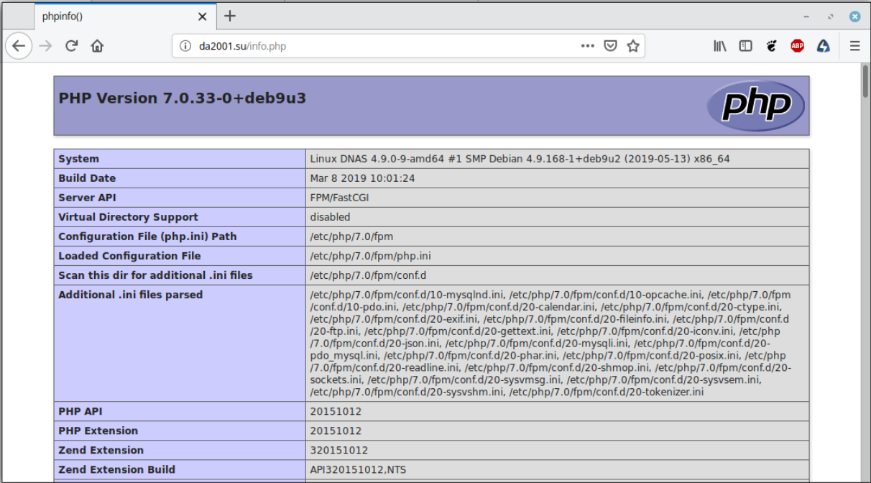

Осталось установить MySQL
В Debian 9 по умолчанию в качестве альтернативы используется разработанный сообществом форк проекта MySQL — MariaDB.
sudo apt install mysql-server
После установки MySQL требует настройки.
Чтобы защитить установку, можно запустить простой скрипт безопасности, который удалит потенциально рискованные настройки. Инициируйте скрипт:
sudo mysql_secure_installation
Система предложит ввести root пароль MySQL. Пока что у вас нет такого пароля, потому можно просто нажать Enter. Затем вам будет предложено выбрать пароль root. Нажмите у и выберите пароль.

На остальные вопросы можно нажать Y и Enter. Это удалит анонимных пользователей и тестовые базы данных, отключит удалённый root логин и обновит текущие настройки MySQL.

Автозагрузка NGINX
У меня NGINX не стартовал при загрузке системы, приходилось его запускать вручную. Начал разбираться и выяснилось, что он запускался раньше, чем поднималась сеть, поэтому NGINX закрывался с ошибкой.
Необходимо притормозить его и заставить запускаться после того, как установится сетевое соединение.
Для этого в файле
/lib/systemd/system/nginx.service
в секцию UNIT добавляем
[Unit]
After=network-online.target remote-fs.target nss-lookup.target
Wants=network-online.target
при этом нужно закомментировать (#) то, что там было в After
сохраняем, перезагружаемся.
На Debian 9.9 помогло

Letsencrypt
Для начала нужно установить клиент Certbot на сервер.
Certbot очень активно разрабатывается, потому его пакеты в стандартных репозиториях систем быстро устаревают. Однако в Debian 9 можно добавить backports репозиторий, где можно найти актуальные версии пакетов.
Если backports репозиторий не был добавлен при первоначальной настройке сервера, сделаем это сейчас:
sudo nano /etc/apt/sources.list
Добавьте зеркало репозитория в конец файла:
deb http://deb.debian.org/debian stretch-backports main contrib non-free
deb-src http://deb.debian.org/debian stretch-backports main contrib non-free
Сохраните и закройте файл.
Обновите индекс пакетов:
sudo apt update
Теперь установите пакет certbot для Nginx:
sudo apt install python-certbot-nginx -t stretch-backports

Настройка Certbot.
Регистрация в Let’s Encrypt, для нового сервера это нужно сделать лишь один раз:
sudo certbot register --email ваша@эл.почта
Подправим конфиг
sudo nano /etc/letsencrypt/cli.ini
вставим
authenticator = webroot
webroot-path = /var/www/letsencrypt
post-hook = service nginx reload
text = True
Каталог /var/www/letsencrypt необходимо создать:
sudo mkdir /var/www/letsencrypt
Чтобы с правами доступа точно все было в порядке:
sudo chown -R www-data /var/www/letsencrypt && sudo chmod -R 750 /var/www/letsencrypt
Для удобства настройки Nginx создадим пару файлов. Будем их подключать потом в нужных местах конфигов, чтобы не писать одно и тоже сто раз. Первый /etc/nginx/inc_letsencrypt — необходим для обновления SSL-сертификатов:
sudo nano /etc/nginx/inc_letsencrypt
вставим:
location ~ /.well-known {
location ~ /.well-known/acme-challenge/(.*) {
auth_basic off;
default_type "text/plain";
root /var/www/letsencrypt;
}
}
Второй — /etc/nginx/inc_ssl_da2001 — включает все необходимое для работы https на доменах сайта da2001 (в будущем попробую включить сюда и da2001.ru):
sudo nano /etc/nginx/inc_ssl_da2001

ssl on;
ssl_certificate /etc/letsencrypt/live/da2001.su/fullchain.pem;
ssl_certificate_key /etc/letsencrypt/live/da2001.su/privkey.pem;
ssl_session_timeout 1d;
ssl_session_cache shared:SSL:50m;
ssl_session_tickets off;

ssl_dhparam /etc/letsencrypt/live/da2001.su/dh.pem;

ssl_protocols TLSv1.2;
ssl_ciphers 'ECDHE-ECDSA-AES256-GCM-SHA384:ECDHE-RSA-AES256-GCM-SHA384:ECDHE-ECDSA-CHACHA20-POLY1305:ECDHE-RSA-CHACHA20-POLY1305:ECDHE-ECDSA-AES128-GCM-SHA256:ECDHE-RSA-AES128-GCM-SHA256:ECDHE-ECDSA-AES256-SHA384:ECDHE-RSA-AES256-SHA384:ECDHE-ECDSA-AES128-SHA256:ECDHE-RSA-AES128-SHA256';
ssl_prefer_server_ciphers on;

#add_header Strict-Transport-Security "max-age=31536000; #includeSubDomains" always;

ssl_stapling on;
ssl_stapling_verify on;
ssl_trusted_certificate /etc/letsencrypt/live/da2001.su/chain.pem;
resolver 8.8.8.8;
Немного расширенный конфиг сайта /etc/nginx/sites-available/da2001.su:
sudo nano /etc/nginx/sites-available/da2001.su

# Вспомогательный блок.
server {
listen 80;
listen [::]:80;
server_name da2001.su www.da2001.su;

# Для обновления сертификатов.
include inc_letsencrypt;

# Редирект с http на https.
location / {
return 301 https://da2001.su$request_uri;
}
}

# Блок для редиректа с дополнительных доменов.
server {
listen 443 ssl http2;
listen [::]:443 ssl http2;
server_name www.da2001.su;

# Подключаем все необходимое для ssl.
include inc_ssl_da2001;

# Редирект на основной домен.
return 301 https://da2001.su$request_uri;
}

# Основной блок.
server {
listen 443 ssl http2;
listen [::]:443 ssl http2;
server_name da2001.su;

# Подключаем все необходимое для ssl.
include inc_ssl_da2001;

root /var/www/da2001.su/;
index index.php index.html index.htm;

add_header X-Frame-Options "SAMEORIGIN";
add_header x-xss-protection "1; mode=block" always;
add_header X-Content-Type-Options "nosniff" always;

location / {
try_files $uri $uri/ =404;
}

location ~ \.php$ {
include snippets/fastcgi-php.conf;
fastcgi_pass unix:/var/run/php/php7.0-fpm.sock;
}

access_log /var/log/nginx/pctuner_access.log;
error_log /var/log/nginx/pctuner_error.log;
}
Изначально нужные сертификаты (файлы) отсутствуют, поэтому Nginx не примет конфиг в таком виде. До того момента пока сертификаты не будут получены необходимо закоментировать подключение файла inc_ssl_da2001:
# include inc_ssl_da2001;
Пример теста получения сертификата:
sudo certbot certonly --dry-run -d da2001.su -d www.da2001.su
Один сертификат будет на 2 домена.
В одном сертификате имеет смысл объединять все домены, имеющие отношение к одному и тому же сайту. Больше доменов добавляются аналогично:
certbot certonly --dry-run -d da2001.su -d www.da2001.su -d da2001.ru -d www.da2001.ru
Здесь параметр --dry-run отвечает за запуск в тестовом режиме. Это позволяет убедиться, что с настройкой сервера все хорошо и сертификат точно будет получен. Дело в том, что есть ограничение на количество полученных сертификатов за некий промежуток времени, поэтому обязательно вначале делайте тестирование. Если все в порядке, достаточно убрать этот параметр, и тогда сертификат будет получен уже реально.
В случае успешного теста будет ответ:
- The dry run was successful.
Кроме сертификата необходимо сгенерировать ключ:
sudo openssl dhparam -outform PEM -out /etc/letsencrypt/live/da2001.su/dh.pem 2048
после проверяем конфигурацию nginx на наличие ошибок
sudo nginx -t
если ошибок нет
sudo service nginx restart
На этом все. Включаем обратно подключение файла inc_ssl_da2001 в конфиге и перезапускаем Nginx.
В будущем если потребуется добавить в сертификат еще один домен, то просто используем выше приведенную команду, указав в ней все нужные домены, в том числе старые и новые, программа сама разберется, что с этим делать.
Для автоматического обновления сертификатов в будущем ничего делать не нужно, файл /etc/cron.d/certbot с необходимыми для этого настройками уже был создан. Программа автоматически запускается дважды в сутки. Она видит полученные сертификаты всех сайтов на сервере, при необходимости обновляет их.
 | Сервис | Хост
1 | da2001.ru | da2001.ru
2 |  | www.da2001.ru
3 | da2001.su | da2001.su
4 |  | www.da2001.su
5 | PLEX | plex.da2001.ru
6 | Transmission | torrent.da2001.ru
7 | QBittorrent | qbt.da2001.ru
8 | Nextcloud | cloud.da2001.ru
9 | Syncthing | sync.da2001.ru
10 | OnlyOffice | office.da2001.ru
11 | Webmin | webmin.da2001.ru
12 | Proxmox | pve.da2001.ru
13 | Webmail | webmail.da2001.ru
sudo certbot certonly --dry-run -d da2001.su -d www.da2001.su -d da2001.ru -d www.da2001.ru -d torrent.da2001.ru -d pve.da2001.ru -d sync.da2001.ru -d webmin.da2001.ru -d plex.da2001.ru -d cloud.da2001.ru -d office.da2001.ru -d qbt.da2001.ru -d webmail.da2001.ru

Qbittorrent-tox
Qbittorrent-tox – версия торрент-клиента без GUI, только консоль и WEB. Присутствует в стандартном репозитории.
Устанавливаем
sudo apt install qbittorrent-nox
Создаем сервис для автозагрузки при старте системы
sudo nano /etc/systemd/system/qbittorrent.service
с таким содержимым
[Unit]
Description=qBittorrent Daemon Service
After=network.target

[Service]
User=da2001
ExecStart=/usr/bin/qbittorrent-nox
ExecStop=/usr/bin/killall -w qbittorrent-nox

[Install]
WantedBy=multi-user.target
где User=da2001 – пользователь, от имени которого будет стартовать сервис
чтобы новый сервис попал в список загрузки, обновляем службу автозагрузки
sudo systemctl daemon-reload
теперь необходимо создать папку, в которой будут храниться настройки. Папка создается в домашней директории пользователя, от имени которого стартует сервис
mkdir /home/da2001/.config/qBittorrent/
Первый запуск необходимо выполнить из консоли вручную, т.к. нужно подтвердить согласие на использование.
qbittorrent-nox
видим
*** Официальное уведомление ***
qBittorrent — это программа для обмена файлами. При запуске торрента информация, связанная с ним, становится доступна другим пользователям посредством раздачи. Вы несёте персональную ответственность за всю информацию, которой делитесь с другими пользователями.

Никаких дальнейших уведомлений выводиться не будет.

Нажмите 'y', чтобы принять и продолжить…
Нажимаем y
Теперь доступен Web-интерфейс по адресу: http://127.0.0.1:8080
Логин: admin, пароль: adminadmin. Сразу необходимо изменить в настройках.
И последнее – включаем автозагрузку сервиса
sudo systemctl enable qbittorrent
После перезагрузки сервис должен стартовать автоматом.
Если перезагружать лень, можно стартонуть вручную
sudo systemctl start qbittorrent
Проверить состояние
sudo systemctl status qbittorrent

